Actividad 1 Juan Jesus Muñoz Perez

- Captura interfaz
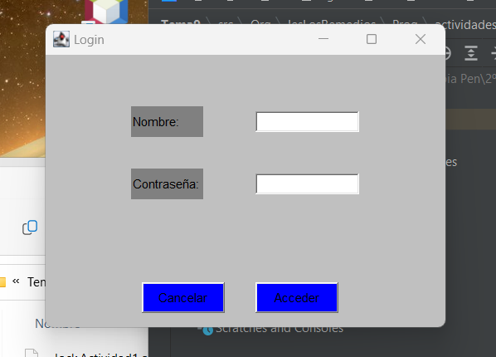

- ¿Por qué ha tomado el estilo por defecto que aprecias al ejecutar la aplicación? ¿Qué pasa con este estilo si la ejecutas en una plataforma diferente?

El estilo que tiene esta interfaz es así porque lo toma de la API de java AWT, y esta variará el aspecto de dicha consola dependiendo del sistema en el que se ejecute, porque cogerá la configuración por defecto del sistema.

